C:\Users\tdqua_000\Dropbox\SS-Slides\DeCuong-CDIO\Template CDIO v4.2\Templates\Hinh anh\LogoTruong.png

**HỆ THỐNG MUA VÉ XE ONLINE CỦA HÃNG XE PHƯƠNG TRANG**

**Giảng viên hướng dẫn**:

Hồ Lê Thị Kim Nhung

# 1.Thông tin nhóm

|  |  |  |  |
| --- | --- | --- | --- |
| **MSSV** | **Họ Tên** | **Email** | **Mức độ tham gia** |
| 1612064 | Nguyễn Thị Thu Cúc | 1612064@student.hcmus.edu.vn | 100% |
|  |  |  |  |
|  |  |  |  |
| 1612105 | Hồ Thị Điệp | 1612105@student.hcmus.edu.vn | 100% |
| 1612131 | Võ Thị Thùy Dương | 1612131sj@gmail.com | 75% |
| 1612155 | Đỗ Ngân Giang | ngangiang2308@gmail.com | 75% |
|  |  |  |  |

# 2. Mô tả bài toán

* Ngôn ngữ lập trình:C #
* Cơ sở dữ liệu: SQL server
* Công cụ lập trình: Visual Studio
* Yêu cầu hệ thống:

Cho phép khách hàng

- Tìm kiếm các chuyến đi phù hợp với nhu cầu

- Đặt vé online

- Mua vé online

* Thuận lợi :

- Giúp cho việc đặt vé dễ dàng hơn.

- Khách hàng có nhiều lựa chọn hơn khi đặt vé.

- Nhanh chóng, tiện lợi

**3. Cách thức mua vé của nhà xe**

**1. Mua vé trự tiếp tại nhà xe hoặc đại lý bán vé**

- Khách hàng đến trực tiếp gặpnhân viên bán vé tại đại lý bán vé xe và đăng kí thông tin mua vé

- Thông tin khách hàng cung cấp bao gồm:

+ Họ tên

+Số điện thoại

+ Ngày đi

+ Tuyến xe

+ Chuyến xe.

- Nhân viên bán vé sẽ bán vé cho khách hàng, khách hàng theo đúng thông tin trên vé để đón xe(Tuyến xe, ngày, giờ xuất phát)

**2. Đăt vé online**

Khách hàng đăng kí tài khoản nếu chưa đăng nhập

Nếu có tài khoản rồi thì đăng nhập

Nhập điạ điểm đi, địa điểm đến, ngày đi, rồi nhấn vào tìm kiếm

Bảng thông tin yêu cầu nhập thông tin vào hệ thống

Thông tin thanh toán khi đặt vé: Chuyển khoản qua ngân hàng hoặc bằng thẻ

Nếu thông tin hợp lệ sẽ thông báo thành công. “Chúng tôi đã gửi cho bạn một email vào xxx.@gmail.com.

Xin vui lòng kiểm tra email để được hướng dẫn thủ tục lấy vé”

**4. Mô hình ER**

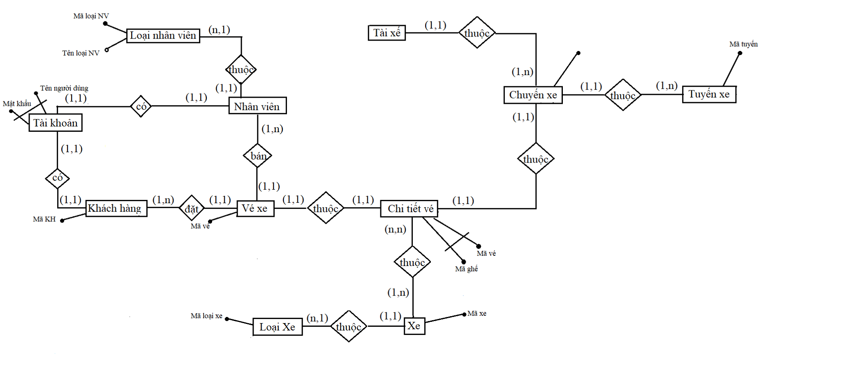

**5. Cơ sở dữ liệu**

**Cơ sở dữ liệu gồm có:**

1. **KHACHHANG ( maKH, tenKH,tenDangNhap,matKhau, ngaySinh, gioiTinh, diaChi, CMND, dienThoai, Email);**

Mô tả: một khách hàng có một mã duy nhất

Có: tenKH: tên khách hàng

tenDangNhap: tên đăng nhập tài khoản, tên là duy nhật

matKhau: mật khẩu của khách hàng

ngaySinh: Ngày sinh của khách hàng

gioiTinh: Giới tính(nam, nữ)

diaChi: Địa chỉ của khách hàng

CMND: số chưng minh nhân dân

dienThoai: Số điện thoại

Email: địa chỉ email của khách hàng

Mã khách hàng sẽ tự động tăng khi có khách hàng đăng kí tài khoản

1. **LOAIXE(maLoaiXe, tenLoaiXe)**

Mô tả:

Dùng để phân lọai các loại xe như : Xe gường nằm, xe ghế ngồi,...

Bảng loại xe gồm :

maLoaiXe: mã loại xe

tenLoaiXe: tên loại xe

Mã loại xe sẽ được tự động tăng lên khi có thêm lọai xe mới

1. **XE( maXe, tenXe, bienSo, soGhe, maLoaiXe)**

Mô tả :

Mỗi xe có một mã xe duy nhất để phân biệt .

Bảng xe gồm :

maXe: Mã xe.

tenXe: Tên xe.

bienSo: Biển số

soGhe: Số ghế.

maLoaiXe: Mã loại xe

Khóa ngoại: maLoaiXe

- Mã xe sẽ tự động tăng lên khi có xe mới thêm vào

1. **VEXE (maVe, tenVe, maKH, maChuyenXe)**

Mô tả:

Mỗi vé xe có một mã vé xe duy nhất

Thông tin vé xe gồm:

maVe:Mã vé.

tenVe:Tên vé.

maKH: Mã khách hàng.

maChuyenXe: Mã chuyến xe

Mã vé xe sẽ tự động tăng lên khi có khách hàng đặt vé xe.

Khóa ngoại:, maKH, maChuyenXe

1. **CHITIETVEXE( maCTVX, maVe, viTriGheNgoi, ghiChu)**

Mô tả:

Bảng chi tiết vé xe mô tả thông tin chi tiết vé xe

. Thông tin gồm:

maCTVX: Mã chi ti t vé xe.

maVe: Mã vé.

viTriGheNgoi: Vị trí ghế ngồi

ghiChu: Ghi chú.

Mã chi tiết vé xe sẽ tự động tăng khi có thêm vé xe mới.

Khóa ngoại: maVe

1. **TUYENXE( maTuyen, tenTuyen, diemDi, diemDen, bangGia )**

Mô tả:

Các thông tin về tuyến xe có trong danh sách và lịch trình đi của từng tuyến xe

Thông tin gồm:

maTuyen: Mã tuyến

tenTuyen: tên tuyến

diemDi: Điểm đi

diemDen: Điểm đến

bangGia: Bảng giá.

Mã tuyến xe sẽ tự động tăng khi có thêm tuyến xe mới

1. **NHANVIEN(maNV,tenNV,tenDangNhap,matKhau, ngaySinh, gioiTinh, diaChi, CMND, dienThoai, Email, maLoaiNV)**

Mô tả:

Thông tin nhân viên nhân viên bán vé và thông tin nhân viên tiếp viên trên từng chuyến xe.

Thông tin gồm:

maNV: Mã nhân viên.

tenNV: Tên nhân viên.

tenDangNhap: tên đăng nhập tài khoản, tên là duy nhật

matKhau: mật khẩu của nhân viên

ngaySinh: Ngày sinh.

gioiTinh: giới tính

diaChi: Địa chỉ

CMND: chứng minh nhân dân

dienThoai : số điện thoại

Email: Email của nhân viên

maLoaiNV: Mã lọai nhân viên

Mã nhân viên sẽ tự động tăng khi có thêm nhân viên mới

Khóa ngoại: maLoaiNV

1. **LOAINV( maLoaiNV, tenLoaiNV)**

Mô tả:

Mỗi nhân viên có một mã loại nhân viên.

Thông tin gồm:

maLoaiNV: Mã loại nhân viên

tenLoaiNV: Tên lọai nhân viên ạ

Mã loại nhân viên sẽ tự động tăng khi có lọai nhân viên mới

1. **TAIXE( maTaiXe, tenTaiXe, ngaySinh, gioiTinh, diaChi, CMND, dienThoai, Email)**

Mô tả:

Cung cấp thông tin tài xế cho mỗi chuyến xe.

Thông tin gổm:

maTaiXe: Mã tài xế

tenTaiXe: Tên tài xế.

ngaySinh: Ngày sinh.

gioiTinh: Giới tính

diaChi: Địa chỉ.

CMND: Chứng minh nhân dân .

dienThoai: Số điện thoại

Email: Email tài xế

Mã tài xế sẽ tự động tăng khi có thêm tài xế mới

1. **CHUYENXE( maChuyenXe, tenChuyenXe, maTuyen, gioDi, gioDen, maNV, choTrong, maTaiXe,maXe)**

Mô tả:

Mỗi chuyến xe có một mã chuyến duy nhất.

Thông tin gồm:

maChuyenXe: Mã chuyến xe .

tenChuyenXe: tên chuến xe

maTuyen : mã tuyến

maXe: mã xe

gioDi: Giờ đi

gioDen: Giờ đến

maNV: Mã nhân viên.

choTrong: Chỗ trống

maTaiXe: Mã tài xế

Mã chuyến xe sẽ tự động tăng khi có thêm chuyến xe mới

Khóa ngoại: maTuyen, maNV, maTaiXe

1. **HOADON(maHD, maCTVX, maKH,tongHD, ngayTT)**

Thông tin gồm:

**maHD**: Mã hóa đơn .

**maCTVX**: mã chi tiết chuyến xe

**maKH**: mã khách hàng

**tongHD**: tổng hóa đơn

**ngayTT**: ngày thanh toán

Mã hóa đơn sẽ tự động tăng khi có thêm hóa đơn mới

Khóa ngoại: **maCTVX, maKH**

1. **CHONGOI(maGhe, maXe)**

Thông tin gồm:

**maGhe**: Mã ghế

**maXe**: mã xe

**5. Mô hình diagrams**

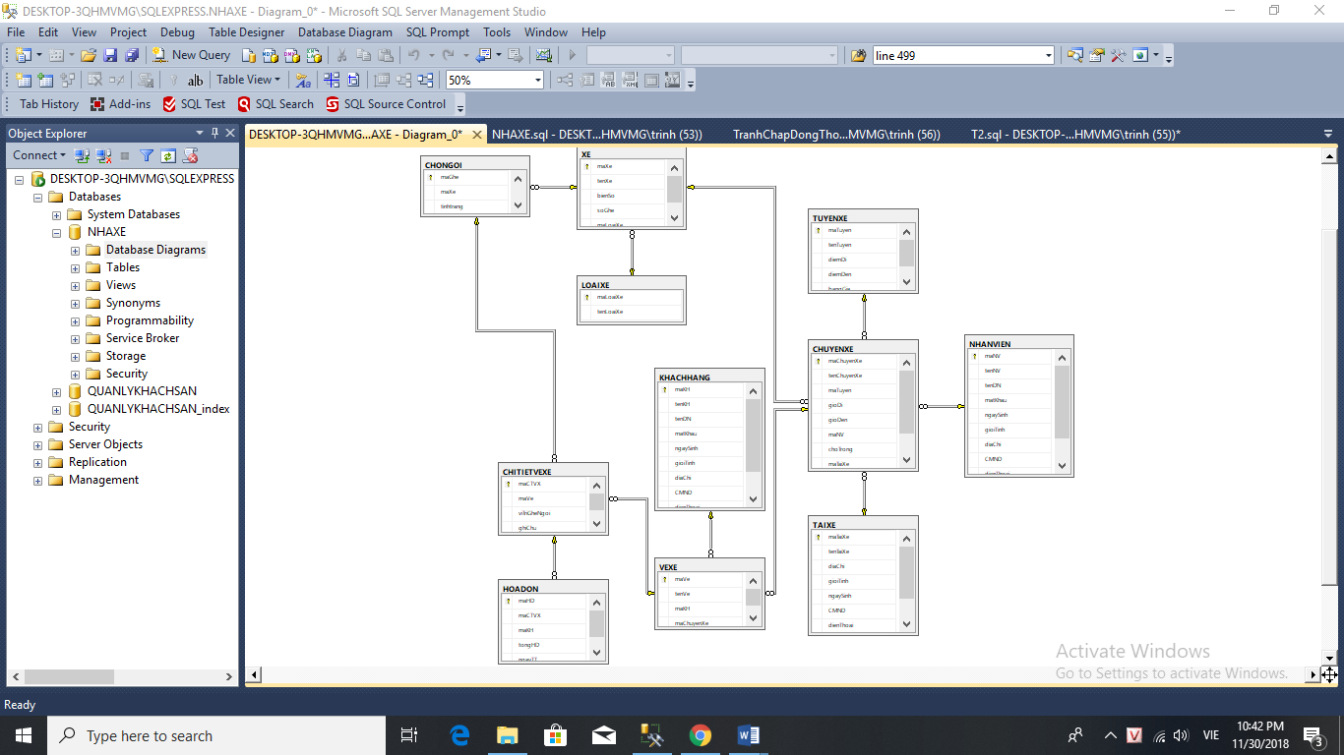

**6. Các ràng buộc dữ liệu bổ sung**

**--khách hàng và vé xe**

Khi thêm một bộ cho khách hàng thì có thể thêm một bộ cho Vé xe

Khi sửa một bộ trong bảng khách hàng thì sửa kéo theo trong bảng vé xe

Không được xóa một bộ trong bảng khách hàng nếu có nó trong bảng vé xe

**-- xe và chi tiết vé xe**

Khi thêm một bộ cho bảng xe thì có thể thêm một bộ cho bảng chi tiết vé xe

Không được xóa một bộ trong bảng vé xe nếu có trong bảng chi tiết vé xe

Khi sửa một bộ trong bảng vé thì sửa kéo theo trong bảng chi tiết vé xe

**--Tài xế và xe**

Khi thêm một bộ cho bảng tài xế thì có thể thêm một bộ cho xe

Không được xóa một bộ trong bảng tài xế nếu có trong bảng xe

Khi sửa một bộ trong bảng tài xế thì sửa kéo theo trong bảng xe

**--chuyến xe và vé xe**

Khi thêm một bộ cho bảng chuyến xe thì có thể thêm một bộ cho vé xe

Không được xóa một bộ trong bảng chuyến xe nếu có trong bảng vé xe

Khi sửa một bộ trong bảng chuyến xe thì sửa kéo theo trong bảng vé xe

**--tuyến xe và** **chuyến xe**

Khi thêm một bộ cho bảng tuyến xe thì có thể thêm một bộ cho chuyến xe

Không được xóa một bộ trong bảng tuyến xe nếu có trong bảng chuyến xe

Khi sửa một bộ trong bảng tuyến xe thì sửa kéo theo trong bảng chuyến xe

**--loại xe và xe**

Khi thêm một bộ cho bảng loại xe thì có thể thêm một bộ cho xe

Không được xóa một bộ trong bảng loại xe nếu có trong bảng xe

Khi sửa một bộ trong bảng loại xe thì sửa kéo theo trong bảng xe

**--loại nhân viên và nhân viên**

Khi thêm một bộ cho bảng loại nhân viên thì có thể thêm một bộ cho nhân viên

Không được xóa một bộ trong bảng loại nhân viên nếu có trong bảng nhân viên

Khi sửa một bộ trong bảng loại nhân viên thì sửa kéo theo trong bảng nhân viên

**7. Các store produre**

1. Tìm kiếm thông tin chuyến xe
2. Hủy vé
3. Đổi vé

Input: mã khách hàng, mã chuyến xe đã đặt, mã chuyến xe muốn đổi

Output: thông tin đặt vé đúng với thông tin đưa vào

1. Báo cáo doanh thu

--Báo cáo doanh thu theo năm

Input: Năm bắt đầu, năm kết thúc

Output: Tổng doanh thu của từng năm

--Báo cáo doanh thu theo tháng của một năm

Input: Năm

Output: Tổng doanh thu của từng tháng trong năm

1. Lập hóa đơn

Input: mã chi tiết vé xe, ngày thanh toán

Output: hóa đơn đúng với thông tin đưa vào, cập nhật ghi chú của mã chi tiết vé

1. Đặt vé
2. Xem chi tiết vé

8. Đăng kí

9. Đăng nhập

|  |  |  |
| --- | --- | --- |
| MSSV | Tên | Công việc |
| 1612064 | Nguyễn Thị Thu Cúc | Stored procedure 6,7 |
| 1612105 | Hồ Thị Điệp | Stored procedure 3,4,5 |
| 1612131 | Võ Thị Thùy Dương | Stored procedure 8,9 |
| 1612155 | Đỗ Ngân Giang | Stored procedure 1,2 |

**7. Chức năng hệ thống**

Trang chủ

Đăng kí khách hàng

Đăng nhập khách hàng

Tìm kiếm thông tin chuyến xe

Hủy vé

Đổi vé

Báo cáo doanh thu

Lập hóa đơn

Đặt vé

Xem chi tiết vé

**8. Mô tả chức năng hệ thống**

**Báo cáo doanh thu:**

**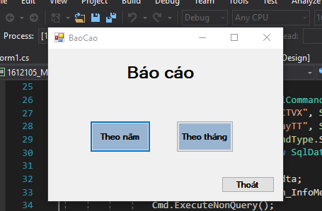**

**Báo cáo doanh thu theo năm**

**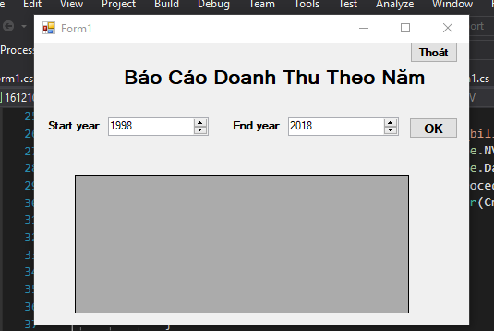**

**Báo cáo doanh thu theo tháng của một năm**

**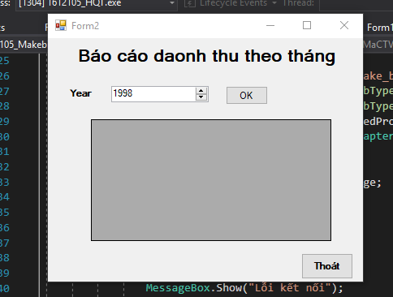**

**Lập hóa đơn**

**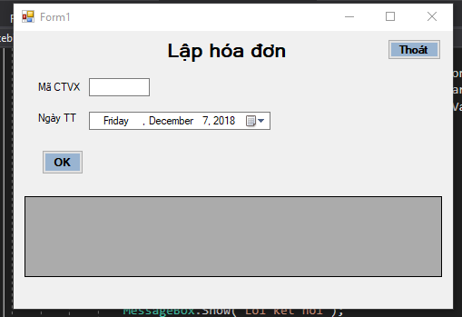**

**Đổi vé**

**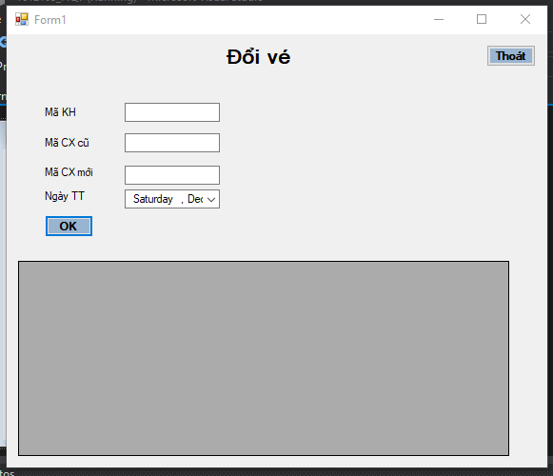**

**9. Các lỗi tranh chấp đồng thời khi đăng kí trực tuyến.**

Dirty read ví dụ thực thi T1: thực thi tạo thêm 1 hóa đơn, chạy song song với thêm 1 hóa đơn là T2:tính doanh thu theo năm. Khi thêm 1 hóa đơn insert dữ liệu và tính doanh thu đọc cả phần insert và thực thi. Còn tạo thêm 1 hóa đơn rollback sau thời gian delay nên do đó giao tác bên Tính doanh thu đã đọc sai dữ liệu

|  |  |
| --- | --- |
| T1 | T2 |
|  | SET TRANSACTION ISOLATION LEVEL READ COMMITTED |
| BEGIN TRAN | BEGIN TRAN |
| INSERT HOADON |  |
| WAITFOR DELAY '00:00:20' |  |
|  | Select SUM(CAST(tongHD AS NUMERIC(17,0))) from HOADON |
| ROLLBACK TRAN |  |
| COMMIT TRAN | COMMIT TRAN |

giải pháp

Dirty read: ví dụ thực thi T1: thực thi đổi vé có cập nhật hóa đơn, chạy song song với đổi vé là T2:tính doanh thu theo năm. Khi đổi vé cập nhật hóa đơn và tính doanh thu đọc cả phần update và thực thi. Còn cập nhật hóa đơn rollback sau thời gian delay nên do đó giao tác bên Tính doanh thu đã đọc sai dữ liệu

|  |  |
| --- | --- |
| T1 | T2 |
|  | SET TRANSACTION ISOLATION LEVEL SERIALIZABLE |
| BEGIN TRAN | BEGIN TRAN |
| UPDATE HOADON SET tongHD=@gia, ngayTT=@ngayThanhToan |  |
| WAITFOR DELAY '00:00:15' |  |
|  | Select SUM(CAST(tongHD AS NUMERIC(17,0))) from HOADON |
| ROLLBACK TRAN |  |
| COMMIT TRAN | COMMIT TRAN |

giải pháp

Unrepeatable read:

|  |  |
| --- | --- |
| T1 | T2 |
|  | SET TRANSACTION ISOLATION LEVEL SERIALIZABLE |
| BEGIN TRAN | BEGIN TRAN |
| SELECT SUM(CAST(tongHD AS NUMERIC(17,0))) from HOADON |  |
| WAITFOR DELAY '00:00:15' |  |
|  | UPDATE HOADON SET tongHD=@gia, ngayTT=@ngayThanhToan |
| SELECT SUM(CAST(tongHD AS NUMERIC(17,0))) from HOADON |  |
| COMMIT TRAN | COMMIT TRAN |

Giải pháp

Plantom:

|  |  |
| --- | --- |
| T1 | T2 |
|  | SET TRANSACTION ISOLATION LEVEL SERIALIZABLE |
| BEGIN TRAN | BEGIN TRAN |
| SELECT SUM(CAST(tongHD AS NUMERIC(17,0))) from HOADON |  |
| WAITFOR DELAY '00:00:15' |  |
|  | INSERT HOADON |
| SELECT SUM(CAST(tongHD AS NUMERIC(17,0))) from HOADON |  |
| COMMIT TRAN | COMMIT TRAN |

Giải pháp

1. DIRTY READ

T1: Đặt vé

T2: Tìm kiếm thông tin vé

|  |  |
| --- | --- |
| T1 | T2 |
|  |  |
| W(VEXE) |  |
| W(CHITIETVEXE) |  |
|  | R(VEXE) |
|  | R(CHITIETVEXE) |
|  |  |
| ROLLBACK TRAN |  |

~> T2 đọc dữ liệu rác

Cách khắc phục: gắn mức cô lập Read committed.

1. LOST UPDATE

T1: Đặt vé

T2: Đổi vé

|  |  |
| --- | --- |
| T1 | T2 |
|  |  |
| R(CHONGOI) | R(CHONGOI) |
|  |  |
| UPDATE(CHONGOI) |  |
|  | UPDATE(CHONGOI) |
|  |  |

~> Dữ liệu T1 update ở bảng chỗ ngồi bị mất

Cách khắc phục: gắn mức cô lập Serializable ~> lỗi deadlock.

1. LOST UPDATE

T1: Đặt vé

T2: Đặt vé

|  |  |
| --- | --- |
| T1 | T2 |
|  |  |
| R(CHONGOI) | R(CHONGOI) |
|  |  |
| UPDATE(CHONGOI) |  |
|  | UPDATE(CHONGOI) |

~> Dữ liệu T1 update ở bảng chỗ ngồi bị mất

Cách khắc phục: gắn mức cô lập Serializable ~> lỗi deadlock.

1. DIRTY READ

T1: Đổi vé

T2: Tìm kiếm thông tin vé

|  |  |
| --- | --- |
| T1 | T2 |
|  |  |
|  | R(VEXE) |
|  | R(CHITIETVEXE) |
| W(VEXE) |  |
| W(CHITIETVEXE) |  |
| COMMIT | COMMIT |

~> T2 đọc dữ liệu rác.

Cách khắc phục: Gắn mức cô lập Read Commit.